
一、培养目标
本专业培养德、智、体全面发展，具备人文素质与科学素养，基础扎实、实践能力强、具有创新精神和意识的计算机专业高级复合型专门人才。毕业生可胜任在科研部门、高等院校、企事业单位从事计算机科学与技术及相关领域的科学研究、应用开发，与计算机信息技术及相关领域的系统分析、系统设计、工程管理等工作。
二、培养规格
毕业生应获得以下几方面的知识、能力和素质：
1.系统地掌握本专业技术基础理论知识，适应计算机科学与技术领域广泛的工作需求；
2.了解计算机、信息行业有关的政策、法规和标准，了解企业管理的基本知识；
3.掌握计算机科学与信息技术的基本知识，获得科学研究、科学思维和科学方法的初步训练和良好的应用实践训练，具备工程系统分析设计的基本能力；
4.掌握计算机软硬件系统、计算机网络技术的分析和设计的基本方法，具备较强的自学能力、创新能力和独立分析、解决一般工程问题的能力；
5.获得较好的程序设计训练和工程实践训练，具备较强的实践动手能力和团队合作能力；
6.了解本专业学科前沿的发展趋势和新技术、新产品的发展动态，具备良好的科学研究、设计开发和组织管理的实际工作能力或良好的系统分析、系统设计和工程管理的实际工作能力；
7.掌握中外文献查询、文献检索以及运用现代信息技术获取相关信息的基本方法，具有初步的科学研究能力；
8.至少掌握一门外国语，具备一定的外语素质，能够熟练阅读和翻译本专业外文文献资料。
三、学制与学位
基本学制：4年（弹性学制3至8年）
授予学位：工学学士
四、毕业总学分及学时基本要求与分配
毕业总学分及学时基本要求与分配表
课程类别 | 课程属性 | 选课方式 | 学分数（个） | 占总学分比例（%） | 计划学时（个）
通识教育课 | 通识必修课  （全校必修） | 秋季、春季学期滚动开课，学生在修业年限内修满规定学分即可 | 33.0 | 19.2 | 662
通识教育课 | 通识核心课  （全校分类限选） | 秋季、春季学期滚动开课，学生在修业年限内修满规定学分即可 | 12.0 | 7.1 | 192
通识教育课 | 通识选修课  （全校选修）
学科/专业课 | 学科/专业基础课  （必修） | 除主干课程外，其他必修课程学院内跨大类互选 | 66.0 | 38.4 | 1120
学科/专业课 | 专业课（必修）
学科/专业课 | 专业课（选修） | 全校选修，如选择非本专业课程，取得的学分可替换专业选修课学分 | 29.0 | 16.7 | 464
学科/专业课 | 专业任选课  （选修）
集中实践课 | 全校必修 |  | 32.0 | 18.6 | 32周
毕业总学分（合计） |  |  | 172.0 | 100.0 | 2438+32周

…… …… …… ……

八、课程设置
结构如下图，具体课程及要求见表（一）、（二）、（三）、（四）。
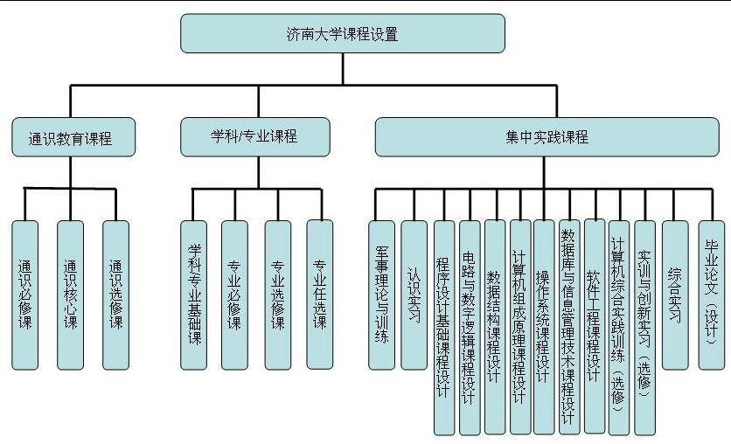

在下表中课程名称的位置，加入超链接，直接链接到教学大纲，可在空白处说明，“教学大纲请点击课程名称查阅”。我现在链接的不是定稿，4月28日学校会把通识必修课和军事理论与训练的大纲定稿发给大家，以供学院使用。
为了醒目，在此模板中中间省略大部分内容，学院需要完整版。

（一）通识教育课程
1.通识教育课程分为“通识必修课”、“通识核心课”、“通识选修课”三类
2.通识必修课程共14门，计33个学分，通识核心课程最低学分要求为4个，通识选修课最低学分要求为8个。
课程  类别  Courses Classified |  | 课程  代码  Course Code | 课程名称  Course Name | 学分  Crs | 学时分配  Academic Periods Distribution |  |  |  | 学年、学期、学分分配  Term and Credit Distribution |  |  |  |  |  |  |  |  |  |  |  | 先修课程  Advanced Course | 考核方式 Test Form  （考试/考查）
 |  |  |  |  | 计划  学时Planned Periods | 讲课Lectures | 实践  实验InternsExperi-ments | 上机  Oper-ation | 一  Year One |  |  | 二  Year Two |  |  | 三  Year Three |  |  | 四  Year Four |  |  | 先修课程  Advanced Course | 考核方式 Test Form  （考试/考查）
 |  |  |  |  |  |  |  |  | 秋 Fa  ll | 春 Spring | 夏 Summer | 秋 Fa  ll | 春 Spring | 夏 Summer | 秋 Fa  ll | 春 Spring | 夏 Summer | 秋 Fa  ll | 春 Spring | 夏 Summer | 先修课程  Advanced Course | 考核方式 Test Form  （考试/考查）
通识  教育  General Education | 必修课  Required | 08A09010 | 大学英语1  College English Ｉ | 3.0 | 48 | 48 |  |  |  |  |  |  |  |  |  |  |  |  |  |  | 无 | 考试
通识  教育  General Education | 必修课  Required | 08A09020 | 大学英语2  College English Ⅱ | 3.0 | 48 | 48 |  |  |  |  |  |  |  |  |  |  |  |  |  |  | 大学英语1 | 考试
通识  教育  General Education | 必修课  Required | 08A09030 | 大学英语3  College English Ⅲ | 3.0 | 48 | 48 |  |  | 秋季、春季学期滚动开课，学生在修业年限内修满规定学分即可 |  |  |  |  |  |  |  |  |  |  |  | 大学英语2 | 考试
通识  教育  General Education | 必修课  Required | 08A09040 | 大学英语4  College English Ⅳ | 3.0 | 48 | 48 |  |  |  |  |  |  |  |  |  |  |  |  |  |  | 大学英语3 | 考试
通识  教育  General Education | 必修课  Required | 25A01150 | 大学写作  College writing | 1.5 | 24 | 24 |  |  |  |  |  |  |  |  |  |  |  |  |  |  | 无 | 考试
通识  教育  General Education | 必修课  Required | 12A09012 | 大学计算机  Introduction of College Computer | 2.0 | 40 | 24 |  | 16 |  |  |  |  |  |  |  |  |  |  |  |  | 无 | 考试
通识  教育  General Education | 必修课  Required | 13A70001 | 大学体育-基础课  College Physical Education-Basic course | 1.0 | 32 | 6 | 26 |  | 采用“1+3”模式。大学体育—基础课为先修课程，1学期，1学分，秋季学期开课；大学体育—选项课共36项（具体项目情况见附表），每项1学期，1学分，全年滚动开课，学生可按规定任选3项，在修业年限内修满规定学分即可。 |  |  |  |  |  |  |  |  |  |  |  | 无 | 考试
通识  教育  General Education | 必修课  Required | 24A01030 | 形势与政策  Situation and Policy | 1.0 | 16 | 16 |  |  |  |  |  |  |  |  |  | 1 |  |  |  |  | 无 | 考试
通识  教育  General Education | 必修课  Required | 24A01010 | 职业生涯指导与创业基础  Future Career and SYB Guidance | 2.0 | 32 | 24 | 8 |  |  |  |  | 2 |  |  |  |  |  |  |  |  | 无 | 考试

…… …… …… …… …… …… ……
（四）集中实践课程
1、集中实践课程必修 11 门，选修 2 门，计 32 学分。
2、若学生选修《实训与创新实习》并通过考核，可不用选修第7学期专业任选课。
课程类别  Courses Classi  fied | 课程代码  Course Code | 课程名称  Course Name | 学分  Credits | 周数  Weeks | 学年、学期、学分分配  Term and Credit Distribution
 |  |  |  |  | 一  Year One |  |  | 二  Year Two |  |  | 三  Year Three |  |  | 四  Year Four
 |  |  |  |  | 秋 Fall | 春 Spring | 夏 Summer | 秋 Fall | 春 Spring | 夏 Summer | 秋 Fall | 春 Spring | 夏 Summer | 秋 Fall | 春 Spring | 夏 Summer
集中  实践  课程  Integrated Practical Course | 33101010 | 军事理论与训练  Military theory and training | 2.0 | 2 | 2.0
集中  实践  课程  Integrated Practical Course | 合计  Total |  | 32.0 | 32
说明：选修《计算机综合实践训练》并且合格，可以获得2.0个学分，则专业选修课选修27.0个学分即可。

撰写人： XXX 教学院长：XXX

